2026년 창원시 AIㆍ데이터 활용 공모전
분석보고서

Ⅰ. 제안과제명
창원국가산단 업종별 산업·고용 전환진단: 상태·규모·시간 통합 분석과 선제점검 단계분류(Triage) 기반 정책 연계 모형
팀명: 창원해요

초 록
본 연구는 창원국가산업단지(이하 창원국가산단) 10개 제조업종의 생산·고용 변화를 한국산업단지공단(KICOX) 분기 자료로 구축한 업종×분기 패널(2022년 1분기~2026년 2분기, 18개 분기)에서 상태(Q1)·규모(Q2)·시간(Q3)의 세 관점으로 살펴보는 진단체계를 제안한다. 상태는 생산과 고용의 전년동기 대비 변화 방향을 결합한 네 가지 국면(S1~S4)으로, 규모는 고용 증감 인원과 산단 전체 순감소에 대한 기여율로, 시간은 동일 국면의 지속기간과 전환경로로 측정했다. 이 세 정보를 명시적 규칙(Triage)으로 결합하여 관찰·추가확인·우선점검의 세 단계로 구분하고, 담당자가 먼저 확인할 업종과 그 순서를 정하도록 했다. 180개 업종×분기 관측치에 적용한 결과 관찰 128건, 추가확인 35건, 우선점검 17건으로 분류되었고, 2026년 2분기에는 기계와 목재종이가 우선점검으로 판정되었다. 같은 분기 기계 업종의 고용은 3,979명 감소했으며, 이는 산단 제조업 전체 순감소 4,332명 대비 91.85%였다. 경계값은 공적 제도의 원리를 참고한 프로젝트 운영 값이며, 경계에 가까운 판정은 경계까지의 여유를 인원으로 함께 제시한다. 2022년 1분기~2026년 1분기 결과는 현재 규칙으로 후향 재구성한 값이다. 채용공고 등 외부 근거와 Streamlit 기반 점검연계 시스템은 진단 결과를 현장 확인과 기존 기업지원·고용지원·직업훈련 체계 검토로 연결하는 데 사용한다.
주제어: 창원국가산단, 산업·고용 전환진단, 생산·고용 국면, Triage, 점검연계 시스템, 담당자 검토·확정(Human-in-the-loop)
Ⅱ. 세부 내용
1. 서론
1-1. 연구 목적
본 연구는 창원국가산단 10개 제조업종의 생산·고용 변화를 상태(Q1)·규모(Q2)·시간(Q3)의 세 관점으로 통합해 담당자가 먼저 확인할 업종과 그 근거, 현장 확인 질문을 제시한다. 이를 위해 명시적 선제점검 단계분류(Triage)로 관찰·추가확인·우선점검을 구분하고, 그 결과를 기존 기업지원·고용지원·직업훈련 체계의 담당자 검토와 다음 분기 재점검으로 연결한다.
1-2. 연구 배경 및 필요성
창원지역의 산업·고용 통계는 공개되어 있지만, 업종별 변화의 방향과 크기, 지속 여부를 함께 읽으려면 같은 기준으로 자료를 맞춰 볼 필요가 있다. 기존 경제동향 자료는 지표별 전년동기 대비 증감률을 보여 준다. 2026년 1분기 운송장비는 생산 +24.6%·고용 -1.0%, 철강은 생산 +53.8%·고용 -10.1%였다. 두 업종 모두 생산은 늘고 고용은 줄었지만 고용 감소 폭은 달랐다. 또한 한 시점의 증감률만으로는 그 상태가 이어졌는지 알기 어렵다.
이에 생산과 고용의 변화 방향을 먼저 결합해 국면을 구분하고, 고용 변화의 실제 규모와 국면의 지속·전환경로를 차례로 확인했다. 이 결과를 업종별 확인 순서와 현장 확인 질문으로 정리해 기존 지원체계의 담당자 검토에 전달한다.
1-3. 기존 대응체계와 본 연구의 위치
창원에는 산업동향 파악, 위기 진단, 기업 현장지원, 고용·훈련 연계 기능이 운영되고 있다. 본 연구는 이 기능 사이에 업종 단위 진단카드와 확인 질문을 전달하는 연결 절차를 더한다(표 1).
역할 | 기존 체계 | 주요 기능
산업·경제동향 파악 | 창원상공회의소, 창원산업진흥원 | 생산·수출·고용·기업체 수 등 정기 통계 제공
고용동향 파악 | 창원산업진흥원 | 산업별·기업규모별 고용변화 분석
지역 위기진단 | 경남TP 위기지원센터 | 지역 위기지표 모니터링, 단계 판정, 현장조사
개별 기업진단 | 창원고용복지+센터 | 기업 현장진단, 고용·노무·훈련 지원
기업 현장지원 | 창원산업진흥원 기업지원단·마이스터센터 | 기술·경영 애로 컨설팅 및 사업화 지원
인력·훈련 연계 | 경남지역인적자원개발위원회 | 산업·기업 인력수요와 훈련과정 연계
표 1. 창원의 기존 산업·고용 관련 대응체계
이 모형은 표 1에 제시한 기존 체계 사이에서 업종별 진단 근거와 확인 질문을 전달하는 역할을 맡는다. 이후 기업·현장 확인과 기존 기업지원·고용지원·직업훈련 체계의 연계 여부는 해당 담당자가 검토한다.
2. 본론
2-1. 분석 자료
본 분석에서는 자료를 핵심자료(CORE), 검증자료(VALIDATION), 맥락자료(CONTEXT), 제외자료(EXCLUDE)의 네 가지 역할로 구분했다. 핵심자료는 Triage의 직접 입력, 검증자료는 제한적 교차확인, 맥락자료는 판정 이후 확인 질문을 구체화하는 데 사용했다. 정의나 단위가 충돌하는 자료는 제외자료로 구분해 최종 판정 근거에 넣지 않았다(표 2).
역할 | 데이터 | 출처 | 비고
핵심자료(CORE) | 업종별 생산실적·고용현황 | KICOX(한국산업단지공단) | Triage 신호(E·R·A·P) 산출의  직접 입력
맥락자료(CONTEXT) | 가동률·입주업체수·가동업체수 | KICOX | Triage 비입력,  조업 위축 여부 배경 확인
검증자료(VALIDATION) | 생산자물가지수(PPI) | KOSIS OpenAPI | 명목 생산 변화의 가격효과 가능성 확인(업종 매핑 A~D 혼재)
검증자료(VALIDATION) | 고용행정통계(EIS)·창원상의 피보험자 | 고용노동부·창원상공회의소 | KICOX 고용 방향의 제한적 교차확인(창원시 전역 기준, 3개 업종·21행에 한정)
맥락자료(CONTEXT) | HS 6단위 품목 수출입 | 관세청 | 외부수요 방향(창원시 전역·부분 품목)
맥락자료(CONTEXT) | 전력사용량(KEPCO) | 한국전력공사 | 조업활동 보조 방향  (공식 업종코드·산단 경계 아님)
맥락자료(CONTEXT) | 사업체노동력조사 입직·이직 | KOSIS | 채용둔화·이직증가의 지역 배경  (창원시 제조업 총계, 반기)
맥락자료(CONTEXT) | 기업경기실사지수(BSI) | 한국은행(ECOS) | 경남·전국 제조업 경기심리 배경
맥락자료(CONTEXT) | 공개 채용공고 | 고용24(work24) 창원·마산  고용복지+센터 | 판정 이후 현장 확인용 근거  (직접 크롤링)
제외자료(EXCLUDE) | KEPCO 전기사용 고객수 증감 | 한국전력공사 | 공식 정의·단위 충돌로  최종근거 미사용
참고 | 창원지역 경제동향 조사 | 창원상공회의소 | 동일 기간·정의 수치의 교차검증용
표 2. 분석에 사용한 데이터 목록과 역할 구분
분석단위는 창원국가산단 10개 제조업종(기계, 운송장비, 전기전자, 철강, 석유화학, 비금속, 음식료, 섬유의복, 목재종이, 기타)×분기이며, 본 분석 기간은 2022년 1분기부터 2026년 2분기까지 18개 분기, 참고기간은 2018년 1분기부터로 설정했다. 고용24 채용공고는 2026년 9월 19일 기준으로 창원시 5개 구(의창구·성산구·마산회원구·마산합포구·진해구)를 대상으로 수집하여 2,045건을 확보하였고, 기업명 정규화와 KICOX 업종 매핑을 거쳐 663건(약 32.4%)을 업종과 연결했다.

데이터 정합성 원칙
Q1~Q3의 결과가 서로 다른 기준으로 산출되는 문제를 막기 위해 본 분석·참고 기간, 10개 제조업종, 생산·고용 변수 정의, 전년동기 대비(YoY) 계산 방식, S1~S4 국면 정의, 중립구간, N(중립)·INVALID(결측·비교불가) 처리, 최신 기준분기와 주요 업종 선정 기준을 공통으로 적용하고, Q1에서 확정한 이 기준을 Q2·Q3에 그대로 사용해 세 분석 결과를 하나의 진단 테이블로 통합했다.
KICOX 원자료의 2023년 4분기는 업종별 생산값이 공개되지 않았고, 2024년 4분기는 전년동기인 2023년 4분기 값이 없어 생산의 전년동기 비교가 불가능하다. 두 시점은 INVALID로 표시하고 전후 국면과 연결하지 않았다.
2-2. 분석 도구
- 데이터 처리·통계분석: Python(pandas, numpy)
- 웹 크롤링: Python(requests, BeautifulSoup) — 고용24 공개 채용정보 목록 페이지 대상
- 점검연계 시스템·AI 비서: Python 기반 Streamlit 웹앱, Google Gemini API(기계산업 등 간단한 질문 답변), 기업마당 등 3개 사이트 연동 및 HTML로 정리·저장한 채용공고를 검색 대상으로 하는 검색증강생성(RAG)
2-3. 분석 방법 및 단계별 결과
핵심 분석은 Q1 상태, Q2 규모, Q3 시간의 세 질문으로 구성된다. Q1은 명목 생산액과 고용의 변화 방향을 결합하여 현재 국면과 현장 확인 질문을 구분한다. Q2는 고용 감소 규모와 A 신호를 산출하고, 같은 점검 단계 안에서 처리순서를 정하는 데 활용된다. Q3는 국면의 지속과 전환을 보여 주며, 이 가운데 현재·직전 분기의 고용축 진입신호 반복 여부는 Triage의 보강조건으로 사용된다. Triage는 이 정보를 바탕으로 관찰·추가확인·우선점검의 점검 단계를 산출한다.
Q1. 상태 : 생산·고용 4국면 분류
업종별 생산과 고용의 전년동기 대비 변화 방향을 결합하여 업종×분기를 네 가지 국면으로 구분했다. 국면 판정은 threshold=0을 기본값으로 하고, ±0.5%·±1%·±2%의 중립구간을 적용한 민감도 분석을 병행했다(표 3).
국면 | 생산 | 고용 | 의미
S1 동반확대 | ↑ | ↑ | 생산과 고용이 함께 증가
S2 생산확대·고용감소 | ↑ | ↓ | 생산과 고용의 방향 불일치
S3 생산감소·고용증가 | ↓ | ↑ | 생산과 고용의 방향 불일치
S4 동반감소 | ↓ | ↓ | 생산과 고용이 함께 감소
표 3. Q1 생산·고용 국면 분류 기준
생산·고용 국면을 모두 판정할 수 있는 고용감소 관측치 89건 중 43건(48.3%)에서는 명목 생산액이 증가했다. 이는 고용 감소만으로 해당 업종의 산업활동 상태를 구분하기 어렵다는 점을 보여준다.
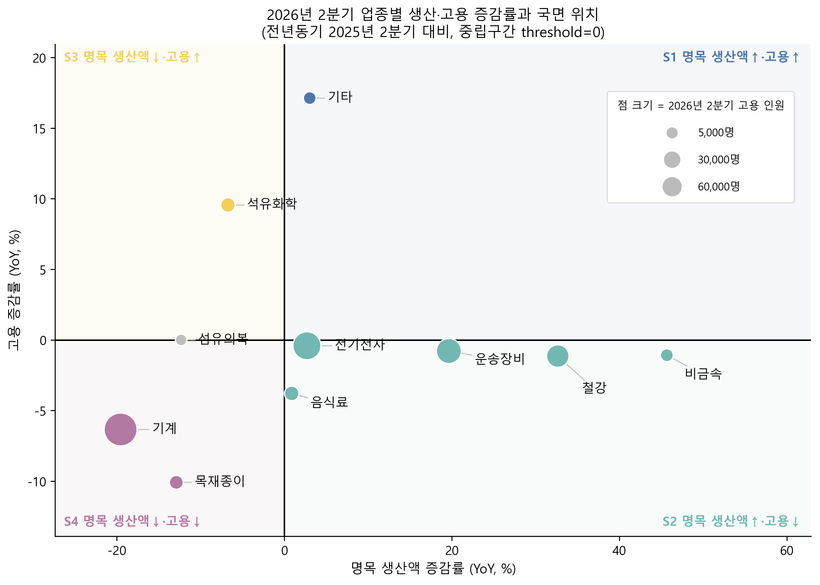
그림 1. 2026년 2분기 업종별 생산·고용 국면
주: 기계와 목재종이는 생산과 고용이 함께 감소한 S4에 위치한다. 다른 고용감소 업종은 생산 방향이 달라 Q1 확인 질문도 구분된다.
국면 판정 민감도 분석
국면 판정 기준을 하나의 값으로 고정하지 않고 중립구간을 ±0.5%·±1%·±2%로 넓혀 분류 결과의 변화를 확인했다(표 4). 중립구간이 넓어지면서 N(중립)은 4건에서 47건으로 증가했고 유효 전환쌍은 126건에서 78건으로 감소했다. 따라서 경계 부근 관측치의 국면과 전환 판정은 기준 설정의 영향을 받으며, 본 분석 기준(threshold=0)은 하나의 운영 기준으로 해석해야 한다.
중립구간 | S1 | S2 | S3 | S4 | N | INVALID | 유효 전환쌍
기준(0%) | 54 | 43 | 13 | 46 | 4 | 20 | 126
±0.5% | 51 | 41 | 11 | 46 | 11 | 20 | 115
±1% | 50 | 33 | 11 | 43 | 23 | 20 | 100
±2% | 41 | 29 | 7 | 36 | 47 | 20 | 78
표 4. 국면 판정 중립구간 민감도 분석 (전체 관측치 180건 기준)
주: INVALID는 생산 또는 고용의 전년동기 비교가 불가능한 관측치이다. 중립구간을 변경해도 INVALID 20건은 동일하며, 유효 전환쌍은 인접 분기의 국면을 모두 판정할 수 있는 경우만 집계했다.
Q2. 규모 : 고용 변화의 실제 영향
동일한 국면이라도 실제 고용 영향은 다르다. 2026년 2분기 제조업 고용은 전년동기보다 4,332명 줄었고, 기계는 3,979명으로 순감소의 91.85%를 차지했다. 다만 비교 기준인 2025년 2분기 기계 고용은 62,763명으로 2023년 이후 가장 높은 분기였고, 2026년 1분기 58,888명에서 2분기 58,784명으로는 104명 감소에 그쳤다. 전년동기 감소 가운데 최근 1분기 변화는 2.6%이므로, 이번 분기의 급감보다는 2025년 2분기 고점 이후의 완만한 조정이 전년동기 비교에 크게 잡힌 측면이 있다. 따라서 기계의 현장 확인 질문은 급감 원인보다 조정의 지속 여부와 기업 단위 감원 여부에 맞춘다.
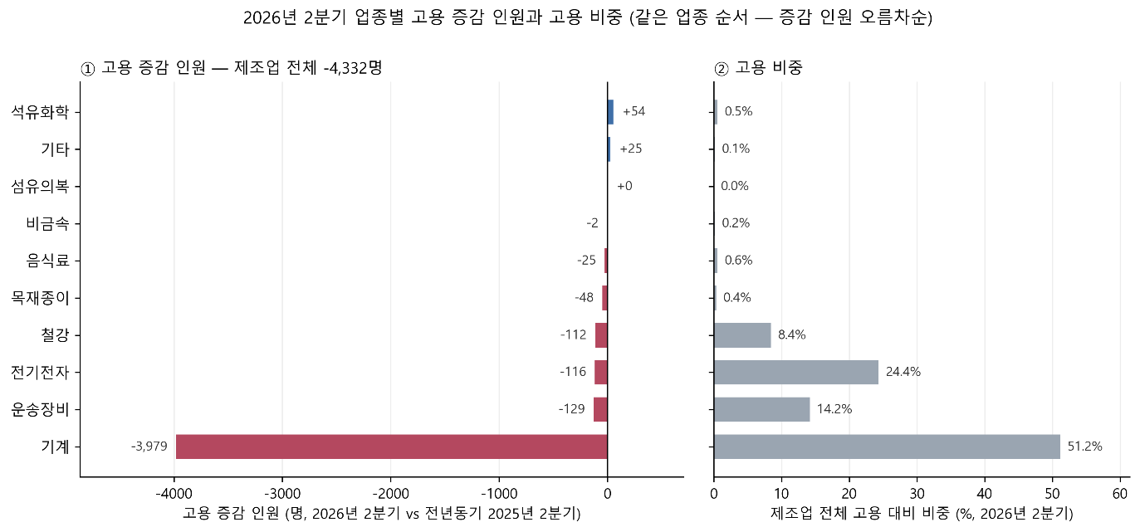
그림 2. 2026년 2분기 업종별 고용 증감과 고용 비중
주: 순감소는 기계에 집중돼 있지만, 최신 QoQ 변화와 함께 읽어 고점 이후 조정과 최근 감소를 구분한다.
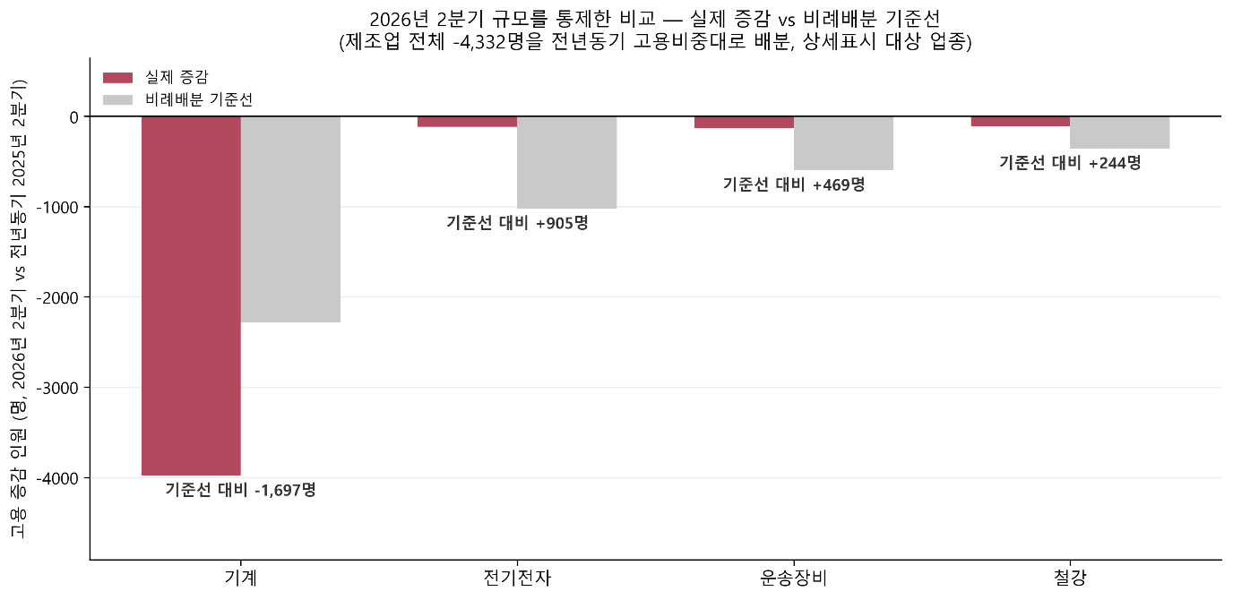
그림 3. 업종 규모 비례기준선과 실제 고용 증감 비교
주: 기계의 감소는 모든 업종이 같은 비율로 줄었다는 기준선보다 크다. 이 차이가 기계를 먼저 확인할 근거가 되며, 원인은 현장 확인에서 판단한다.
Q3. 시간 : 국면의 지속성과 전환경로
Q1에서 산출한 국면을 그대로 사용하여 동일 국면의 연속 지속분기 수, 현재 지속기간, 최장 지속기간, 상태전환행렬을 산출했다. 전환행렬은 과거 자료에서 관측된 전환 빈도를 보여 준다. 또한 Q3의 산출물 중 '현재·직전 달력분기 연속 진입신호 여부'는 Triage 판정에서 상위단계 보강조건으로 사용된다.

최종 판정모형: Triage
최종 구현에서 업종별 점검 단계를 결정하는 핵심 규칙은 명시적 Triage이다. 이 규칙은 2026년 5월 4일 시행된 「고용위기지역의 지정기준 등에 관한 고시」 등 공적 선제대응 제도의 판정 원리를 KICOX 패널에 맞게 옮긴 프로젝트 운영규칙이다(표 5).
신호 | 정의 | 경계값 | 역할
E | 고용 YoY 감소율 | 진입 5% / 상위 10% | 고용축 진입·상위 신호
R | 산단 제조업 전체 YoY 대비 업종 열위 | 진입 5%p / 상위 10%p | 상대적 열위 신호
A | 산단 전체 고용 대비  해당 업종 감소인원 비중 | 진입 1% / 상위 2% | 영향 규모 신호  (대형 업종에 가중)
P | 명목 생산 YoY 감소율 | 5% | 상위단계 보강 신호
반복신호 | 현재·직전 달력분기 연속 E/R/A 진입 | 연속 2분기 | Q3 보강조건
규모 게이트(우선점검 최소 고용규모) | 해당 업종 고용 300인 이상 | 300인 | 우선점검 진입 제한  (추가확인 신호는 유지)
표 5. Triage 판정에 사용하는 신호와 경계값
판정 사다리(ladder)는 '상위 고용신호에 생산감소(P) 또는 반복신호가 더해지고 우선점검 진입용 최소 고용규모(규모 게이트)를 통과'하면 우선점검, 진입신호만 있으면 추가확인, 그 외에는 관찰로 배정하는 방식이다(표 6). 2023년 4분기와 2024년 4분기 등 생산값이 결측인 20개 관측치는 보간하지 않고 확보된 고용신호만으로 최소 판정을 하였으며, 자료 품질 플래그를 별도로 표시했다.
단계 | 의미 | 후속조치
관찰(OBSERVE) | E/R/A 어느 축에서도 진입신호가  확인되지 않는 업종 | 정기 모니터링, 다음 분기 재점검
추가확인(CHECK) | 진입신호는 있으나 상위경계·생산보강·규모 게이트 중 일부를 충족하지 못한 업종 | 보조지표·외부 근거 확인,  담당자 자료 확인
우선점검(PRIORITY) | 상위 고용신호와 생산감소·반복신호, 규모 게이트를 함께 충족한 업종 | 담당자 우선 검토,  현장 확인 및 지원체계 연결 검토
표 6. Triage 3단계 판정 기준 및 후속조치
180개 관측치(10개 업종×18개 분기) 전체에 규칙을 적용한 결과, 관찰 128건, 추가확인 35건, 우선점검 17건으로 분류됐다(2022년 1분기~2026년 1분기는 현행 규칙으로 후향 재구성한 값). 2026년 2분기에는 기계와 목재종이 두 업종이 우선점검으로 판정되었다. 철강은 2026년 2분기 현재 S2(생산확대·고용감소) 국면이 4개 분기 연속 관측되어 지속기간은 가장 길었으나, 고용감소율(E=1.14%)과 산단 평균 대비 열위(R=0.00%p)가 진입경계(5%)에 미치지 못하여 관찰로 분류되었다. 이는 지속기간이 길다는 사실만으로 상위 단계가 부여되지 않고 고용축 진입신호가 우선하는 판정구조를 반영한 결과이다.
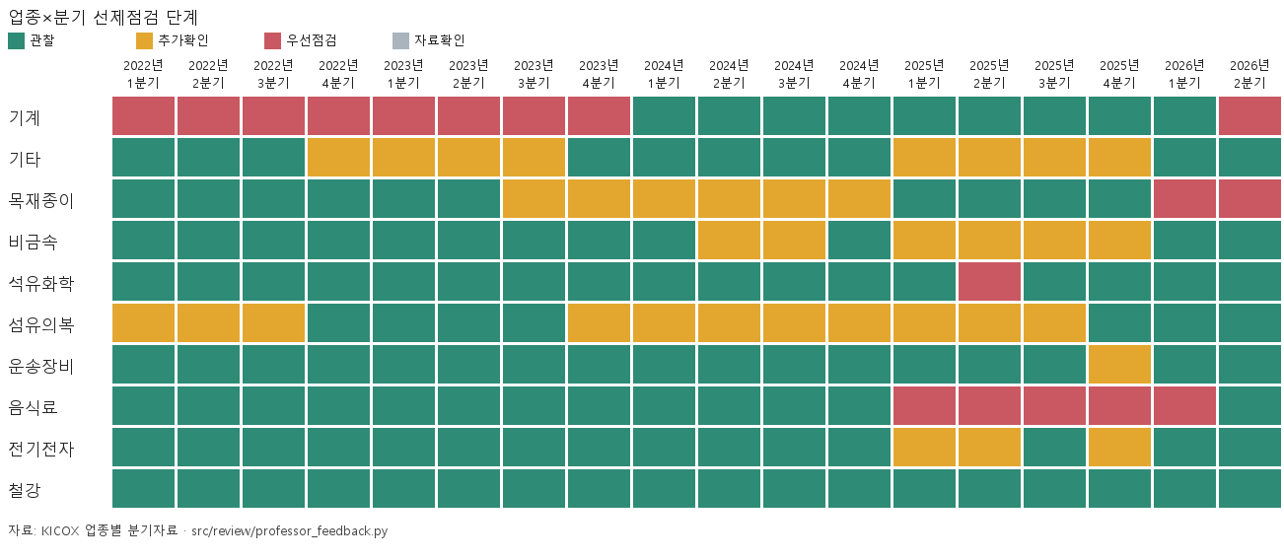
그림 4. 업종×분기 Triage 단계 격자
주: Triage 판정표(180개 관측치)로 작성했다. 2022년 1분기~2026년 1분기 칸은 후향 재구성 결과다.
규모 게이트(300인)의 작동은 2025년 2분기 섬유의복 사례로 확인할 수 있다. 해당 관측치는 고용감소율 10.5%와 산단 평균 대비 13.0%p 열위로 두 상위경계를 통과했으나, 실제 고용 규모가 34명으로 300인 미만이어서 우선점검 대신 추가확인으로 배정되었다. 규모 게이트는 소규모 업종의 큰 비율 변화가 우선점검으로 곧바로 연결되지 않도록 설정한 운영 조건이다.
2026년 2분기 목재종이 고용은 476명에서 428명으로 48명 감소해 E=10.08%로 10% 상위경계를 통과했다. 경계 인원은 47.6명이어서 47명 감소였다면 9.87%로 추가확인에 해당하므로, 사실상 1명 차이로 단계가 갈렸다. 2026년 1분기도 51명 감소로 경계 인원 47.9명보다 3.1명 많았을 뿐이다. 현재 고용 428명은 300인 규모 게이트보다 128명 많아, 목재종이의 판정을 좌우하는 경계는 규모 게이트가 아니라 E 10% 상위경계다. 180개 관측치 전체에서 보면, 고용 300인 미만 행은 E 1%p가 약 2명에 해당해 2명 이내 변화만으로 E 충족 여부가 바뀌는 행이 27.3%였던 반면, 300인 이상 행은 1.8%에 그쳤다. 소규모 업종의 비율 신호가 한두 명에 좌우되는 이 특성이 우선점검에 규모 게이트를 둔 이유이며, 판정표와 진단카드에는 경계까지의 여유를 인원으로 함께 제시한다.
민감도 분석에서 운영 경계를 바꾸면 우선점검 건수도 달라진다. A 경계를 2%/4%로 높이면 17건에서 11건으로 줄고, 300인 최소 고용규모 조건을 제거하면 41건으로 늘어난다. 2026년 2분기 기계는 A 경계에, 목재종이는 E 10% 상위경계에 가깝다. 이 경계값은 현장 확인 사례가 축적되면 재검토할 운영 값이다.

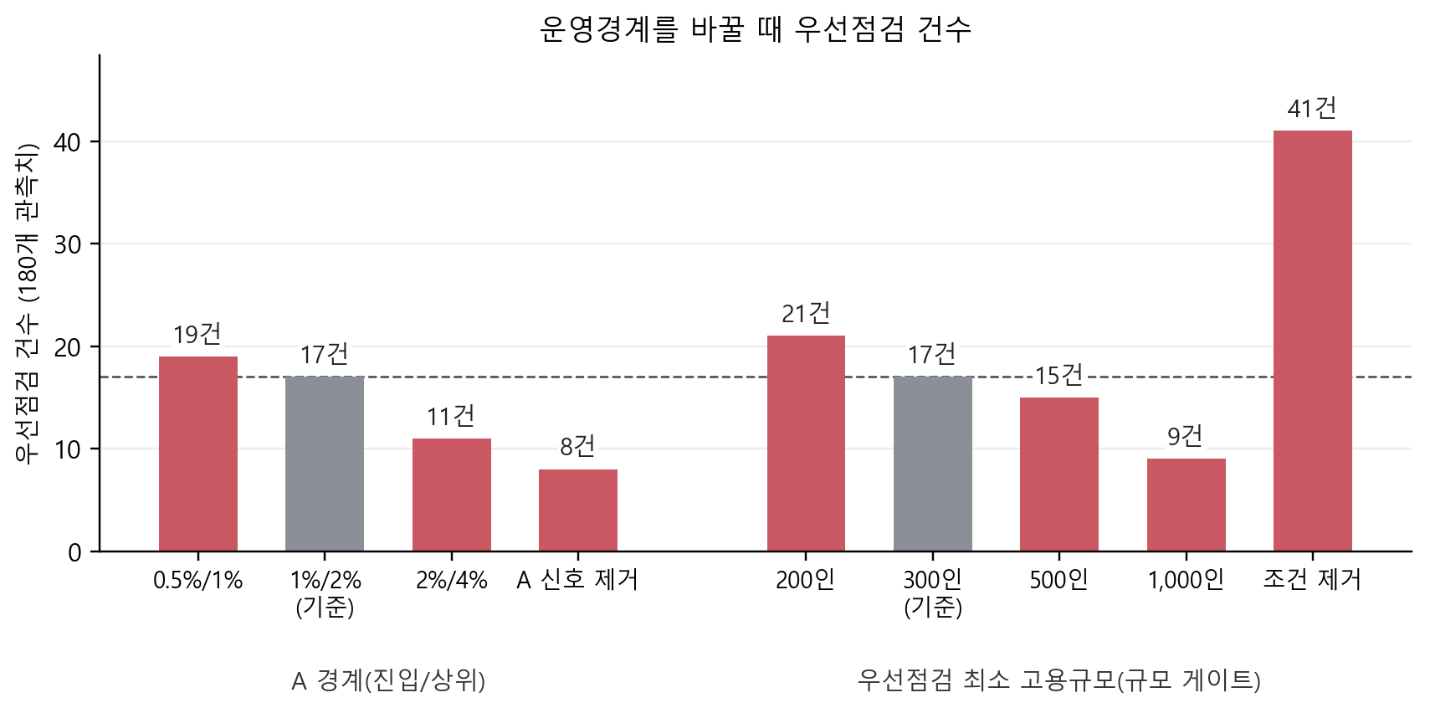
그림 5. Triage 운영경계 민감도
주: 운영경계 변경에 따라 단계 건수가 달라지므로, 판정표에는 경계 여유와 민감도 정보를 함께 제공한다.
자료 품질 점검에는 전분기 대비 고용 또는 생산 변화가 유효 분포의 95백분위 이상인데 가동업체 수 변화는 중앙값 이하인 행을 자동 표시하는 규칙을 추가했다(분류단절 전후 제외, 180행 중 15행 표시). 목재종이 2024년 4분기→2025년 1분기는 고용 214→479명, 명목 생산 62.71→183.70억 원, 가동업체 44→45개로 표시됐다. 분기별 원본에서도 같은 수치를 확인해 전처리 과정에서 새로 발생한 값은 아닌 것으로 보았다. KICOX의 2025년 1분기 공표와 2022년 10월~2025년 1분기 연간보정본, 공공데이터포털의 분기별 원본도 대조했다. 다만 공개 업종 집계표에는 기업 편입·업종 재분류·집계기준 변경을 식별할 주석이 없어 급증 원인은 확인하지 못했다. 전년동기 변화에서 이 한 분기의 급증을 분리하면 2025년 네 분기의 나머지 변화는 고용 −2.4~−11.0%, 생산 −12.7~−25.8%로 모두 감소 방향이다. 따라서 2025년 S1(동반확대) 관찰은 앞서 확인한 급증의 영향을 받았을 가능성을 고려해야 한다. 같은 방식으로 2022년 4분기 생산 하락(137.54→69.14억 원)을 분리하면 2023년 1~3분기 생산 변화는 −1.8~+4.0%에 그쳐, 이 구간의 약 −50% 생산감소 신호는 한 번의 수준 하락이 전년동기 비교에 이어진 결과다. 2026년 판정은 급증 이후 수준끼리 비교한 값이며, 가동업체 44개·428명 규모에서 48명 감소가 한두 기업에 집중됐는지는 현장에서 확인한다.
선택적 ELECTRE TRI-B·SMAA-TRI 재검토
최종 모형은 명시적 선제점검 단계분류(Triage)다. ELECTRE TRI-B(다기준 범주분류)는 Triage가 추가확인으로 분류한 35건 안에서 모형 불일치와 경계 사례를 살피는 보조 재검토에 사용한다. SMAA-TRI(파라미터 표집 기반 민감도 분석)는 허용 가능한 파라미터 조합을 표집해 범주 배정이 얼마나 달라지는지 표시한다.
추가확인 35건을 ELECTRE 보조 재검토한 결과는 관찰 수준(OBSERVE) 2건, 추가확인 수준(CHECK) 9건, 우선점검 수준(PRIORITY) 20건, 자료·모형상 단일 범주 확정 곤란(UNDETERMINED) 4건이었다. 범주 수용도 지수(CAI)는 지정한 파라미터 표집에서 범주가 반환된 비중이다. 이 결과는 담당자가 추가확인군 안에서 먼저 재검토할 사례를 고르는 단서로 쓴다.
재현성 검증
핵심 패널과 진단 결과를 다시 산출해 저장 결과와 대조했다. Triage의 추가확인 35건과 선택적 재검토 대상 35건은 일치했고, 보조모형이 Triage 단계를 바꾼 사례는 없었다. 세부 재현성 검증 결과는 분석 노트북 부록에 제시했다.
시점분리 사후 점검과 동일 시점 대조
시점분리 사후 점검은 각 분기 판정 뒤 2분기 동안 고용이 더 줄고 전년동기 대비 경로도 악화되는 ‘추가 위축’을 양성으로 정의했다. 균형 정확도는 Triage 0.47, ELECTRE 0.44로, Triage가 추가 위축을 예측하도록 설계된 규칙이 아님을 확인했다. Triage는 이미 전년동기 대비 감소가 큰 업종을 먼저 확인하도록 고르므로, 이후 평균 회귀가 나타나면 추가 위축은 덜 관측될 수 있다. 이 가설을 신호 이후 고용 경로로 점검한 결과(표 7), 우선점검 13건의 2분기 뒤 고용 회복률은 15.4%로 관찰 112건의 42.9%보다 낮아 우선점검 신호 전체가 빠르게 평균 회귀한다는 근거는 확인되지 않았다. 다만 비교기준 분기가 직전 고점인 우선점검은 17건 중 3건(2026년 2분기 기계 업종 포함)으로, 이 경우에는 고점 이후 조정이 전년동기 비교에 크게 반영되므로 조정의 지속 여부를 현장에서 확인한다.
신호 단계 | N | 1분기 후 회복 | 2분기 후 회복 | 2분기 후 추가수축
우선점검 | 13 | 15.4% | 15.4% | 46.2%
추가확인 | 35 | 31.4% | 34.3% | 28.6%
관찰 | 112 | 37.5% | 42.9% | 45.5%
표 7. Triage 신호 단계별 후속 고용 경로
주: 회복은 판정 시점보다 미래 고용이 증가한 경우, 2분기 추가수축은 2분기 뒤 고용이 줄고 전년동기 대비 경로도 악화된 경우다. 후속 결과를 관측할 수 있는 판정 시점만 집계했다.
평균회귀 가설은 보강 분석에서 더 나누어 확인했다. 주평가 양성은 고용 수준 감소와 전년동기 대비 이동 악화를 함께 요구한다. 우선점검 13건 중 84.6%는 2분기 뒤 고용 수준이 더 줄었지만(관찰 53.6%) 증감률이 악화된 비율은 46.2%에 그쳤고, 현재 증감률과 이후 증감률 변화의 순위상관은 −0.45였다. 고용 인원의 회복보다는, 고용 감소가 이어지는 가운데 전년동기 증감률이 평균 쪽으로 되돌아오는 양상이 관측되었다. 이는 균형 정확도가 0.5 미만으로 나온 결과를 해석할 때 함께 고려할 부분이다.
동일 시점 타당성은 두 방식으로 대조했다. 첫째, 창원상공회의소 「창원지역 경제동향」의 창원국가산단 업종별 현황표와 같은 분기 판정 패널을 비교한 결과, 업종별로 공표되는 6개 업종 54개 관측치에서 고용 전년동기 방향은 51건, 우선점검 9건에서는 9건 모두 일치했다. 기계가 우선점검이던 2023년 1~4분기에 창원상의도 기계 고용을 −14.4%·−14.1%·−14.4%·−6.8%로 보고했고, 판정이 관찰로 바뀐 2024년 1분기에는 −0.3%였다. 다만 기계 2023년 1·3분기 생산은 창원상의 표(KICOX 속보치)에서 +16.0%·+15.4%, 판정 패널(연간보정본)에서 −3.6%·−2.0%로 방향이 달라, 해당 분기의 생산감소 보강은 연간보정 자료에 근거한다. 둘째, 기업경기실사지수·수출·노동이동 자료에서 불리한 신호가 동시에 나타난 우선점검 사례를 표 8에 제시했다. 창원상의 2025년 1분기 자료는 목재종이를 ‘기타’에 합쳐 제시해 2025년 목재종이 급증 원인은 독립적으로 확인할 수 없었다.
업종 | 분기 | Triage | 불리 신호 | 관측값
기계 | 2023년 1분기 | 우선점검 | 3개 | BSI 65.34 · 수출 -4.99% · 노동순이동 -83명
기계 | 2022년 4분기 | 우선점검 | 3개 | BSI 74.50 · 수출 -18.44% · 노동순이동 -554명
기계 | 2022년 3분기 | 우선점검 | 3개 | BSI 78.34 · 수출 -10.27% · 노동순이동 -554명
표 8. 우선점검 시점의 동시기 외부 맥락 사례
주: 세 사례는 모두 기계 업종의 과거 분기다. 독립적인 BSI·수출·노동이동 자료를 동시기 맥락으로 대조했으며, Triage 입력이나 단계 재계산에는 사용하지 않았다. 업종 전반에 대한 검증으로 일반화하지 않는다.
언론·기관 발표도 판정 결과와 대조했다. 기계가 우선점검이었던 2022년에는 창원국가산단 고용이 2017년 이후 매년 감소했다는 보도가 있었다. 2026년 2분기 기계 업종과 관련해 살펴본 기계·장비 경기전망지수는 2026년 1분기 96.4, 3분기 84.6으로 기준치를 밑돌았다. 산단 가동률도 2024년 85.3%에서 2026년 1분기 80.3%로 낮아졌다. 2025년에는 산단 내 현대위아 공작기계 사업부 매각에 따른 고용 우려가 제기됐다. 다만 이 자료들만으로 기계 업종의 고용 감소 원인을 확인할 수는 없다.
집계 범위가 달라 판정과 방향이 다른 신호도 있었다. 2026년 상반기 창원시 전역의 ‘기타 기계 및 장비’ 고용은 2.6% 증가해 창원국가산단 기계 업종의 감소율(−6.34%)과 달랐다. 같은 시기 창원시 제조업 신규취업자는 전년 동기보다 11.8% 감소했다. 전기전자 업종은 2026년 관찰로 분류됐지만, LG전자 창원 생산직 희망퇴직과 창원 전기장비 제조업의 고용둔화 지원 대상 지정도 발표됐다. 모집단과 업종 정의가 다르고 일부 발표는 판정 이후에 나왔으므로, 이 자료로 Triage 단계를 바꾸지는 않는다. 현장 확인에서는 고용보험 통계와 기업 발표를 함께 살펴볼 필요가 있다.
채용공고 기반 현장근거
Triage 판정 이후 담당자의 현장 확인을 구체화하기 위해 고용24 공개 채용정보를 맥락자료로 구축했다. 창원시 5개 구를 대상으로 2026년 9월 19일 기준 2,045건을 수집했고, 기업명 정규화와 KICOX 업종 매핑을 거쳐 663건(32.4%)을 업종과 연결했다.
채용공고의 등록기간은 2026년 7월 21일~9월 18일로 최종 판정 분기인 2026년 2분기와 겹치지 않으며, 창원국가산단 소재가 공식 공장등록으로 확인된 공고도 일부에 한정된다. 나머지는 소재 가능 또는 미확인 상태로 남겼고, 미확인을 비입주기업으로 해석하지 않았다. 따라서 채용공고는 2026년 2분기 판정의 동일 시점 근거가 아니라 후속 현장 확인을 위한 현재 시점 참고자료로 제시한다.

업종별 진단카드 예시
Q1~Q3, Triage, ELECTRE 재검토(해당 시), 외부근거의 결과는 업종별 1페이지 진단카드로 통합된다. 표 9는 2026년 2분기 기계 업종의 진단카드 예시이며, 분석 산출물(인계 단계 진단카드)을 인용했다.
항목 | 내용
Q1 상태 | S4 생산↓·고용↓
관측사실 | 명목 생산YoY -19.55%, 고용YoY -6.34%, 고용 증감 -3,979명, 산단 고용비중 51.19%
Q2 기여율 | 산단 제조업 전체 순감소 대비 91.85% (같은 단계 내 처리순위 1위)
Q3 지속·전환 | S4 상태 2분기 지속, 직전→현재 전환 S4→S4,  최근 경로 S3(25년 3분기)→S1(25년 4분기)→S4(26년 1분기)→S4(26년 2분기)
신호값 | E 6.34% / R 2.70%p / A 3.47% / P 19.55%  (E 진입충족, R 미충족, A 진입·상위 모두 충족, P 충족)
Triage 판정 | 우선점검(PRIORITY)
판정 근거 | 고용감소 6.3%(진입경계 5% 통과)·산단 고용의 3.47% 감소(상위경계 2.0% 통과)  → 생산 19.5% 감소로 보강
집계자료로 알 수 없는 것 | 수주·자동화·외주화·기업이전·고용조정 계획·미충원·설비전환의 유무와 원인
추가 확인 질문 | 수주잔량·가동률·휴업 또는 감산 여부·기업 수 변동·고용조정 계획 신고 여부  (원인 후보이며 입증된 원인이 아님)
확인 담당 기능 | 기업지원 기능 + 고용지원 기능
다음 재점검 | 2026년 3분기
표 9. 기계 업종 진단카드 예시 (2026년 2분기)
2-4. 점검연계 시스템 구현
진단 결과를 담당자의 점검 업무로 연결하기 위해 Streamlit 기반 점검연계 시스템을 구현했다. 화면 흐름은 ‘산업·고용 통계(KICOX) → Triage 진단 → 현장 확인 → 기존 지원체계 연계’이며, 원인과 지원 적격 여부는 담당자가 확인·결정한다.
화면 구성
시스템의 주요 화면은 업종 진단, 점검 관리, 정책·지원 연계의 세 탭이며 방법론·데이터 기준과 진단서 출력 기능도 제공한다. 담당자는 업종 진단에서 기준 분기와 10개 업종 중 하나를 골라 진단카드와 행정 AI 비서를 확인할 수 있다. 점검을 개설한 뒤에는 현장 확인 결과, 필요한 지원 기능, 담당 기관 인계·회신, 재점검 판단과 종결을 점검 관리에 기록한다. 정책·지원 연계에는 기존 지원 기능과 공식 지원사업 요건 카드 11건, 공모전 팀의 정책 제안을 구분해 두었다.
업종 진단 화면
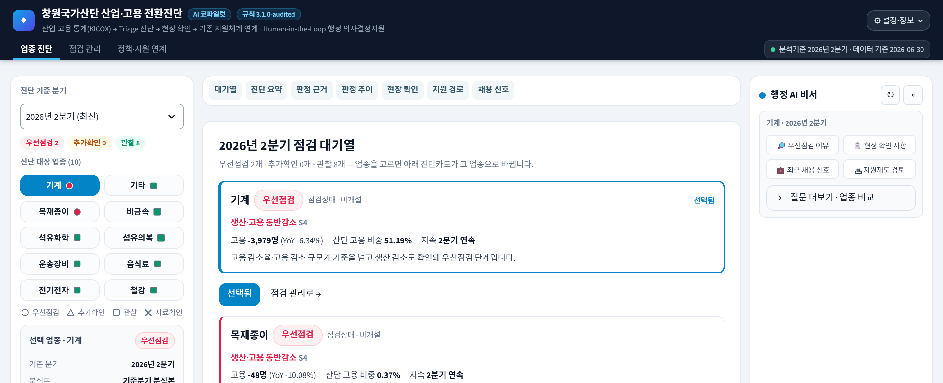
그림 6. 업종 진단 화면(기계, 2026년 2분기): 점검 대기열과 선택 업종 요약
업종 진단 화면은 10개 업종의 단계와 점검 대기열을 먼저 보여주고, 업종을 선택하면 Q1·Q2·Q3의 3개 요약 카드와 판정 근거로 연결한다. 업종 이름 바로 옆 표식은 회색 테두리의 도형(● 우선점검·▲ 추가확인·■ 관찰·× 자료확인)에 단계별 색을 채워 색만으로 단계를 구분하지 않도록 했고, 같은 도형으로 범례를 붙였다. 대기열에서 선택한 카드는 버튼을 주색으로 강조한다. 2026년 2분기까지의 관측 자료를 포함한 분석본은 2026년 9월에 생성·등록했다. 2022년 1분기부터 2026년 1분기까지는 각 분기에 저장된 판정본이 없어, 현재 확보한 자료와 현행 규칙으로 후향 재구성했다. 따라서 과거 분기의 결과를 당시 실제로 산출·활용한 판정으로 해석해서는 안 된다. 분석본 성격(기준분기 분석본·후향 재구성)과 분석본 등록일은 진단카드 제목 아래 기준 정보 줄에 함께 적는다. Q1·Q2·Q3 요약은 세 칸으로 나란히 두고 Q2 칸에 전년동기·전분기 변화를 함께 표시한다. 화면 상단에는 대기열·진단 요약·판정 근거·판정 추이·현장 확인·지원 경로·채용 신호로 이동하는 섹션 바로가기를 둔다.
분기별 판정 추이는 2022년 1분기~2026년 2분기를 분기 띠로 보여 주고, 분기를 선택하면 해당 시점의 진단카드로 이동한다. 카드 하단에는 보조 산업지표(가동률, 입주·가동 기업 수)와 함께, 진단의 해석 범위를 안내하는 '해석 주의'를 배치했다.

판정 근거 상세
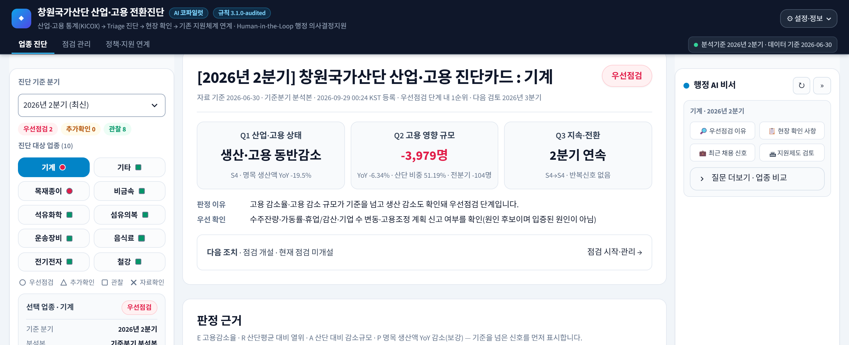
그림 7. 기계 업종 진단카드와 판정 근거 상세(2026년 2분기)
채용시장 보조 신호는 선택 분기의 판정에는 사용하지 않는 현재 시점 참고자료다. 전체 업종에 연결된 663건 가운데 기계 업종에 매핑된 공고는 380건이며, 화면에는 목록 380건 ⊇ 마감일 기준 현재 유효 공고 137건 ⊇ 그중 상세 검증 공고 132건의 포함관계와 확인 기업 87개사가 표시되며, 유효 여부와 관계없이 상세 검증을 마친 공고는 134건이다(수집 2026-09-19, 유효 기준일 2026-09-23). 공고 제목에서는 MCT 47건, CNC 39건 등의 키워드를 확인할 수 있고, 소재 상태는 확인·가능·미확인으로 구분한다.
키워드 빈도는 공고당 한 번만 집계한 값으로 모집인원을 뜻하지 않는다. 직무·자격·임금은 상세 검증을 마친 134건에서만 확인할 수 있고, 비핵심 일반 직무는 산업기술·훈련 미스매치 지표에서 제외했다. 실제 인력부족 여부는 현장에서 확인해야 한다.
'현장에서 우선 확인할 사항'은 진단 결과에서 도출한 확인 질문을 근거 유형별로 제시한다. 2026년 2분기 기계 업종에서는 ① 수주·가동률 감소와 감원·휴업의 실제 발생 여부(Q1 근거), ② 고용 감소·진입신호가 이어진 기간과 일시적 요인의 구분(Q3 근거), ③ MCT·CNC 등 관련 인력의 미충원 여부(채용공고 근거)가 제시되었으며, 추가 확인사항 11건을 별도로 열람할 수 있다. 이 질문들은 현장에서 확인할 가설이다.
지원체계 검토 경로
'지원체계 검토 경로'에서는 진단·채용·현장 확인 신호를 바탕으로 관련 기존 지원 기능을 제시한다. 2026년 2분기 기계 업종의 경우 1차 검토 기능으로 기업지원과 고용지원이 제시되고, 기능별 연결 가능한 공식 사업 건수(직업훈련 3건, 기술전환 1건, 채용매칭 1건, 전직·재취업 1건)가 표시되며 기업 경영·기술 애로는 공식 요건 카드가 없음을 그대로 밝힌다. 최종 연계 여부는 담당자가 점검 관리 탭에서 기록한다.
행정 AI 비서(RAG·Gemini 기반 챗봇)
화면 우측의 행정 AI 비서는 선택한 업종·분기의 진단, 현장 확인, 정책연계 질문에 답한다. 추천 질문 4개와 자유 입력, 비교 업종 선택을 지원한다. 정책·지원 질문에는 저장된 공식 정책자료와 기업마당 최신 공고를 RAG(검색 증강 생성)로 검색하고, 채용 질문에는 고용24 상세 공고를 검색한다. 기계산업 등 일반적인 설명에는 Gemini API를 사용한다. 답변은 진단 결과와 검색 근거를 출처와 함께 설명하며, 원인·지원 적격 여부·최종 조치는 담당자가 판단한다.
방법론·투명성 장치
방법론·데이터 기준 화면에서는 Q1~Q3의 정의, Triage 판정 기준과 근거 구분, 데이터 기준과 한계, 후향 재구성 여부, ELECTRE TRI-B·SMAA-TRI 선택적 재검토 원칙을 확인할 수 있다. 각 결과에서 말할 수 있는 범위와 담당자 확인이 필요한 항목도 함께 제시한다.
후향 재구성 표시 원칙
2026년 2분기 결과는 2026년 9월에 산출·저장한 기준분기 분석본이다. 2022년 1분기~2026년 1분기는 당시 저장 판정본이 없어 현재 규칙과 확보 자료로 후향 재구성했으며, 화면의 분기 띠에 ↺ 표식과 빗금 패턴을 함께 표시한다. 핵심자료 미확인 분기는 × 표식과 점선 테두리로 구분한다.

3. 연구 결과
3-1. 결과 해석 및 시사점
분석 결과, 고용 감소 관측 안에서도 명목 생산이 증가한 경우와 감소한 경우가 함께 나타났다. 국면의 지속기간과 Triage 단계도 일치하지 않았다. 철강은 2026년 2분기 S2(생산확대·고용감소)가 4분기 연속 관측됐지만 고용감소율과 산단 평균 대비 열위가 진입경계(각각 5%, 5%p)에 미치지 않아 관찰로 분류되었다. 같은 분기 기계의 고용 감소는 3,979명으로 제조업 전체 순감소 4,332명의 91.85%를 차지했다. 목재종이도 우선점검으로 분류됐지만 감소 인원은 48명이어서, 같은 단계 안에서도 업종별 규모와 확인 질문을 구분해야 한다.
Triage가 추가확인으로 분류한 35건을 ELECTRE TRI-B로 재검토한 결과, 20건이 우선점검 수준(PRIORITY)으로 분류되었다. 다만 이 가운데 19건은 SMAA-TRI에서 파라미터 설정에 따라 배정 결과가 달라지는 사례였다. 따라서 ELECTRE 결과는 추가확인 사례 가운데 모형 간 불일치와 파라미터 민감성을 먼저 살펴볼 대상을 고르는 참고정보로 활용한다.
고용 감소의 구체적 원인(자동화·인력부족·외주화 등), 개별 기업의 상태, 지원사업 적합성은 Triage 이후 현장 확인과 담당기관 검토에서 확인한다.
3-2. 활용방안: 현장 확인과 기존 지원체계 연계
진단 결과를 받은 담당자는 우선점검 업종의 근거를 확인하고, 필요한 경우 기업·현장을 살핀 뒤 기존 지원체계의 연계 가능성을 검토한다. 다음 분기에는 해당 업종의 상태를 다시 확인한다.
전체 파이프라인 구조
진단 결과가 담당자 검토와 다음 분기 재점검까지 전달되는 절차를 정리한 것이다(표 10).
단계 | 내용 | 핵심 원칙
① 공통 기준 | KICOX 데이터·분석기간·YoY 계산·업종 매핑 확정 | Q1~Q3가 동일 기준 사용
② Triage 1차 선별 | Q1~Q3 통합 → 관찰·추가확인·우선점검 | 명시적 규칙으로 확인 순서 결정
③ 선택적 재검토 | 추가확인 35건만 ELECTRE TRI-B·SMAA-TRI | 원 판정 유지, 재검토 단서 제공
④ 외부근거 결합 | PPI·EIS·수출입·전력·채용공고 등 | 판정 이후 확인 근거 보완
⑤ 업종별 진단카드 | 상태·규모·지속·외부근거 통합 | 사실/해석/미확인 항목을 분리 표기
⑥ 담당자 검토 | 담당자 검토 → 현장 확인 → 기존 지원체계 연결  → 다음 분기 재점검 | 담당자가 결정하고 AI는 설명과 문서 검색을 보조
표 10. 진단→기존 지원체계 연계 6단계 파이프라인
성과관리 및 운영목표
현재 자료로 확인할 수 있는 선별효과와 향후 시범운영에서 검증할 목표를 구분했다. 분석 수치는 이미 산출된 결과이고, 시범운영 목표는 실제 운영자료가 쌓인 뒤 달성 여부와 적정성을 평가해야 한다(표 11).
구분 | 지표 및 수치 | 해석과 활용
분석에서 확인 | 180개 업종×분기 관측치 전부 분류(100%) | 동일한 규칙으로 전체 분석범위를 누락 없이 점검
분석에서 확인 | 추가확인·우선점검 52건(28.9%), 관찰 128건(71.1%) | 전체를 같은 강도로 검토하지 않고 먼저 볼 대상을 구분한 선별결과
분석에서 확인 | 2026년 2분기 우선점검 2/10개 업종 · 고용 비중 51.56% | 업종 수 기준으로 선별하고, 고용 규모는  전체의 절반 이상을 포함
시범운영 목표 | 추가확인·우선점검 건의 90%를 5영업일 이내 1차 확인 | 현장 확인이 늦어지는 사례를 월별로 점검
시범운영 목표 | 공식 근거 첨부율과 담당자 판단 기록률 각 100% | 담당자 판단과 공식 근거를 함께 보존
시범운영 목표 | 인계 건의 다음 분기 상태 등록률 90% 이상 | 분기별 결과를 누적해 경계값과  지원연계 절차를 재검토
표 11. 운영 단계별 확인 지표안
3-3. 기대효과
현재 자료에서는 동일한 규칙을 적용했을 때 점검 대상이 어떻게 분류되는지 확인했다. 180개 관측치 가운데 추가확인·우선점검 52건(28.9%)을 적극 검토 대상으로 구분했다. 2026년 2분기는 10개 업종 중 기계와 목재종이 2개를 우선점검으로 선별했으며, 두 업종의 고용 비중은 합계 51.56%다. 업종 수 기준으로 범위를 좁혔지만 고용 규모 기준으로는 전체의 절반 이상을 포함한다. 이는 업종 선별효과이며 실제 행정시간 절감률은 시범운영 자료로 평가한다.
시범운영에서는 추가확인·우선점검 건의 90%를 5영업일 이내 1차 확인하고, 공식 근거 첨부와 담당자 판단 기록을 100% 남기며, 지원체계로 인계한 건의 90% 이상에 대해 다음 분기 상태를 등록하는 것을 목표로 제안한다. 이 목표는 1년간 시범운영한 뒤 실제 처리시간, 인력과 기관 협의 결과를 바탕으로 조정해야 한다.

4. 결론
4-1. 연구의 한계
본 분석은 업종별 생산·고용의 결합 상태, 감소 규모와 지속경로를 바탕으로 담당자가 먼저 확인할 업종을 선별한다. 해석 범위는 업종 단위의 점검 순서와 확인 질문이며, 구체적 원인·개별 기업 상태·지원 적합성은 현장 확인과 공식 요건 검토에서 판단한다. 운영 경계값은 확인 사례가 축적되면 보정한다.
Triage 단계는 위기 여부나 지원 대상을 확정하는 판정이 아니며, 2022년 1분기~2026년 1분기 단계는 당시 실제 운영 판정이 아니라 현재 규칙으로 재구성한 값이다. ELECTRE TRI-B·SMAA-TRI, 외부자료, 채용공고와 행정 AI 비서는 Triage 단계를 바꾸거나 다시 계산하지 않는다. 전환행렬과 지속기간은 미래 확률이 아니며, 비례기준선과의 차이와 현장 확인 질문은 원인을 확정하지 않는다. 지원 기능 목록은 자동 추천이나 적격 판정이 아니다.
판정 규칙의 운영 경계는 사후 점검이 필요하다. E·A 경계와 300인 최소 고용규모 조건은 공적 제도의 원리를 참고한 프로젝트 운영 값이다. 특히 2026년 2분기 목재종이는 E 상위경계 이탈까지 1명에 불과해 절대 인원과 비율을 함께 검토해야 한다.
시점분리 사후 점검에서 미래 추가 위축에 대한 균형 정확도는 Triage 0.47, ELECTRE 0.44였다. 이번 평가에서는 이를 예측모형으로 사용할 만한 성능을 확인하지 못했다. 신호 이후 고용 경로와 동일 시점 대조는 표본이 작고 선별효과가 있어 인과나 예측력으로 해석하지 않는다. 언론·고용보험 대조에서는 창원시 전역 기계 고용 증가, 창원 전기장비 고용둔화 지정과 LG전자 창원 생산직 희망퇴직처럼 판정과 다른 신호도 확인됐다.
점검연계 시스템의 운영과 관련된 한계도 있다. 시스템은 프로토타입이어서 사용자 인증 대신 로컬 이름 입력을 사용하며, 분석본 차이에 따른 자동 재검토 표시는 기준이 설정되지 않아 비활성 상태로 차이만 보여 준다. 행정 AI 비서의 답변 범위는 연동된 3개 사이트와 정리된 채용공고에 한정되며, 생성형 모델의 특성상 오답 가능성이 있어 담당자가 원문 출처를 확인해야 한다. 또한 현장 확인은 점검 건으로 개설된 사례를 중심으로 수행되므로, 관찰 업종이나 개설되지 않은 후보에서 놓친 신호는 점검 결과로 확인할 수 없다. 지원 기능별 담당기관은 미확정이며 검증된 담당기관 2곳도 기관 기능만 확인했을 뿐 실제 접수경로와 기관 간 합의는 확인하지 못했다. 지원사업 요건 카드(공식 원장 11건)는 일반 조건을 안내하는 용도이며 적격·승인 여부를 판정하지 않는다.
외부자료의 측정 범위도 핵심 패널과 일치하지 않는다. 전국 PPI로 조정하면 명목 생산의 증감 방향이 11개 관측치에서 바뀌고 5% 경계 통과 여부가 5개 관측치에서 달라졌지만, 전국 가격지수는 창원국가산단의 실제 가격을 뜻하지 않는다. KEPCO 법정동×한국표준산업분류(KSIC) 자료는 비공개 비율이 40.47%이고 완전한 업종×분기 자료와 2026년 2분기 값이 없어 판정 근거로 사용하지 않았다. 따라서 외부자료는 자료별 역할에 따라 제한적 교차확인(VALIDATION) 또는 판정 이후 현장 질문을 위한 맥락 확인(CONTEXT)에 사용했다. Triage 판정의 직접 입력에는 포함하지 않았다. 정책효과와 인과관계는 본 연구에서 검증하지 않았다.

4-2. 결론 및 향후 과제
같은 고용 감소 업종이라도 생산 방향과 감소 인원, 상태가 이어진 기간은 달랐다. 이를 구분한 뒤 담당자가 먼저 확인할 순서를 공개된 규칙으로 정리했다. 2026년 2분기에는 기계와 목재종이를 우선점검 대상으로 구분했으며, 두 업종의 감소 규모와 확인 질문은 서로 달랐다. 이 결과는 지원 대상을 확정하는 판정이 아니라 현장 확인, 기존 지원체계 검토, 다음 분기 재점검으로 이어지는 출발점이다. 향후에는 분기별 판정과 현장 확인 결과를 누적해 경계값을 보정하고, 채용공고를 반복 수집해 시점 불일치를 줄이며, 인계 사례의 6개월·12개월 후 상태를 확인해야 한다. 이러한 기록이 축적돼야 3-2절에서 제시한 운영목표와 정책 연계의 실제 효과를 평가할 수 있다.

5. 활용데이터 출처
한국산업단지공단(KICOX), 업종별 생산실적, 고용현황, 제조업 가동률, 입주·가동업체수 (CORE·CONTEXT).
한국산업단지공단(KICOX), 국가산업단지 산업동향 2025년 1분기 공표·연간보정(2022년 10월~2025년 1분기), 공공데이터포털 업종별 고용·생산·가동업체 파일데이터 (자료 품질 점검).
KOSIS(국가통계포털) OpenAPI, 생산자물가지수(PPI) (VALIDATION).
고용노동부, 고용행정통계(EIS), 창원상공회의소 고용보험 피보험자 (VALIDATION).
관세청, 창원시 HS6 품목별 수출입 통관액 (CONTEXT).
한국전력공사(KEPCO), 전력사용량, 법정동×KSIC 전력 (CONTEXT, 일부 EXCLUDE).
KOSIS, 사업체노동력조사 입직·이직·빈일자리 (CONTEXT).
한국은행 경제통계시스템(ECOS), 경남·전국 제조업 기업경기실사지수(BSI) (CONTEXT).
고용24(work24, 창원·마산 고용복지+센터), 공개 채용정보(직접 크롤링, 2026-09-19 수집, 2,045건) (CONTEXT).
팩토리온(FactoryOn), 창원국가산업단지 공식 공장등록 확인 (CONTEXT).
창원상공회의소, 「창원지역 경제동향 조사」 창원국가산업단지 업종별 현황표 (2023년 1분기~2024년 1분기, 2025년 2분기~2026년 1분기 교차검증용).
기업마당·고용24 및 연동한 공식 기관의 정책·지원정보 원문(행정 AI 비서의 문서 검색 자료).

창원특례시. (2023. 3. 6.). 「창원특례시, 고용안정 선제대응 패키지 지원사업 4년차 사업의 막 열다」.
고용노동부. (2026). 「고용위기지역의 지정기준 등에 관한 고시」, 고용노동부고시 제2026-28호, 2026. 5. 4. 시행, 제3조·제4조.
한국산업단지공단. (2025). 「국가산업단지 산업동향: 2025년 1분기」·「연간보정 2022년 10월~2025년 1분기」. 공공데이터포털. 「한국산업단지공단_국가산업단지 산업동향정보」 업종별 고용현황·생산실적·가동업체 현황.
Belahcène, K., Mousseau, V., Ouerdane, W., Pirlot, M., & Sobrie, O. (2023). Multiple criteria sorting models and methods—Part I: Survey of the literature. 4OR, 21(1), 1–46.
Tervonen, T., Figueira, J. R., Lahdelma, R., Dias, J. A., & Salminen, P. (2009). A stochastic method for robustness analysis in sorting problems. European Journal of Operational Research, 192(1), 236–242.
경남신문. (2024. 3. 25.). 「[창원국가산업단지 50년을 보다] (중) 현주소와 혁신 노력」.
매일신문. (2025. 12. 30.). 「2026년 1분기 창원지역 제조업 경기전망지수(BSI) '80.2' 기록」. 연합뉴스. (2026. 7. 1.). 「창원 제조업 3분기 경기전망 '부정적'…환율·에너지가격 불안정」.
경남도민일보. (2026. 7. 9.). 「창원산단 입주 업체 꾸준히 늘어…올해 3320곳」.
연합뉴스. (2025. 1. 23.). 「현대위아 공작기계 사업부문 매각이 미칠 영향은…창원서 토론회」. 경남신문. (2025. 6. 4.). 「현대위아, 공작기계 사업부 매각 완료」.
뉴시스. (2026. 8. 12.). 「창원 상시근로자 1.4% 증가…50·60 경력 재취업이 견인」.
연합뉴스. (2026. 7. 13.). 「고용둔화 창원 전기장비·김해양산 금속가공 근로자에 지원금」. IT조선. (2026. 9. 21.). 「LG전자, 가전 생산직 또 희망퇴직…'자동화 체질 개선' 속도」.
고용노동부. (2026. 7. 9.). 「산업전환 고용안정 기본계획」. 고용노동부. (2026. 8. 20.). 「국가 고용서비스 혁신 방안」.

